 | Софийски университет „Св. Кл. Охридски”  Факултет по математика и информатика
Курсов Проект
на тема: „Изкуствен интелект срещу играта Змия”
Студент: Андрея Иванова Дяксова Ф.Н. 62455
Курс: 5, Учебна година: 2022/23
Преподаватели: проф. Иван Койчев
=================================
Декларация за липса плагиатство:
- Плагиатство е да използваш, идеи, мнение или работа на друг, като претендираш, че са твои. Това е форма на преписване.
- Тази курсова работа е моя, като всички изречения, илюстрации и програми от други хора са изрично цитирани.
- Тази курсова работа или нейна версия не са представени в друг университет или друга учебна институция.
- Разбирам, че ако се установи плагиатство в работата ми ще получа оценка “Слаб”.
8.11.26 г. Подпис на студента:
Съдържание
1 Увод 2
2 Преглед на играта “Змия” 2
2.1 Правила на играта 2
2.2 Сравнителен анализ на решенията в подобни изследвания 3
Проектиране 5
3 Реализация, тестване/експерименти 5
3.1 Използвани технологии, платформи и библиотеки 5
3.2 Реализация и провеждане на експерименти 5
4 Заключение 6
5 Използвана литература 7

Увод
Целта на курсовия проект е да създаде интелигентен агент, който успешно да играе играта “Змия”. Идеята за проекта е вдъхновена от YouTube канала Code Bullet^{[1]}, в който посредством изкуствен интелект се играят различни видове игри от типа „човек-компютър“. Задачите на проекта включват създаване на интелигентен агент, като се използва алгоритъмът за информирано търсене А* за определяне на посоката на движение. Той е избран за реализация като най-подходящ сред алгоритмите изкачване на хълм, A* и алгоритъм, основан на Хамилтонов цикъл.

Преглед на играта “Змия”

Правила на играта
- На дъска NxN змия се движи в 4 посоки (нагоре, надясно, надолу и наляво), за да събира случайно поставени на дъската ябълки, като при всяко достигане до ябълка, размерът на змията се увеличава с 1.
- Цел – да изяде възможно най-голям брой ябълки;
- Край на играта при:
- стигане до път без изход;
- „самоухапване“ на змията.

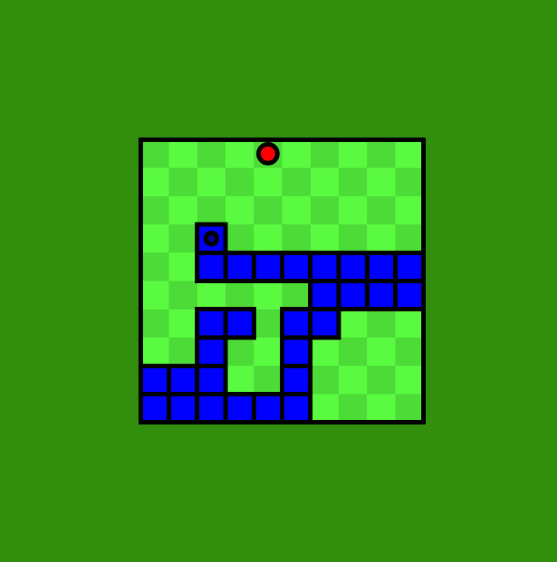
Фигура 1. Снимка от играта “Змия”

Сравнителен анализ на решенията в подобни изследвания
За сравнителния анализ, който е направен в този проект, е използвано изследването Automated Snake Game Solvers via AI Search Algorithm ^{[2]}
- Алгоритъм, основан на Хамилтонов цикъл
При този подход змията обикаля по дъската, така че да мине веднъж през всички блокчета (Фигура 2.). Този алгоритъм работи оптимално на дъска с четно номерирана ширина или височина, т.е. ако дължината на ширината или височината е четно число, змията гарантирано ще изяде най-много ябълки. (При нечетна височина и ширина е необходимо да се направи модификация на алгоритъма, при което няма да бъдат обходени абсолютно всички блокове и гарантираното намиране на ябълка ще се отнася за по-малка дължина на змията, отколкото в случая с четна височина или ширина.). Главният проблем на този алгоритъм е, че работи много бавно при малка дължина на змията и голям размер на дъската, защото може да се наложи да направи пълна обиколка на игралното поле преди да се стигне до целта (ябълката).

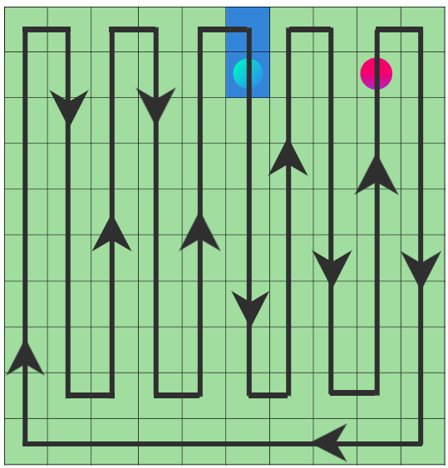
Фигура 2. Хамилтонов цикъл за намиране на път до ябълката

- Изкачване на хълм (Hill Climbing)
Този алгоритъм за информирано търсене взима предвид само преместването на змията към позиция на дъската, която изглежда най-близо до целта (ябълката). В този случай змията гарантирано ще намери най-краткия път, докато дължината й е по-малка от 5 (защото при размер по-малък или равен 4 e невъзможно да се направи цикъл). При по-голяма дължина на змията обаче, тя лесно може да се “ухапе”, тъй като не взима предвид текущото състояние, в което се намира. Този проблем е представен на Фигура 3.

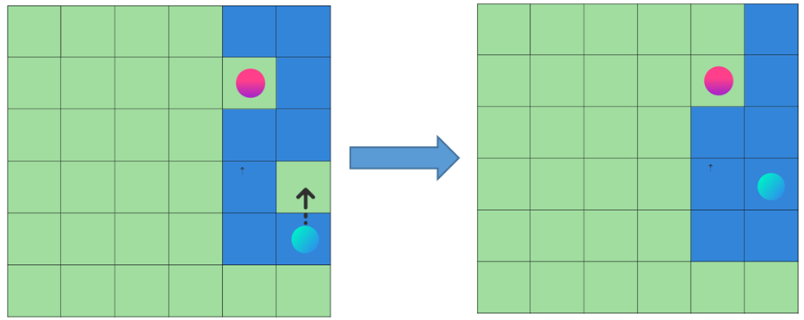
Фигура 3. Проблем със „самоухапване“ при изкачване на хълм

- A*
Информираният алгоритъм А* гарантирано намира оптимален път към ябълката, ако такъв съществува, като взима предвид не само къде е целта и колко далеч е от ябълката, но и текущото състояние, което има търсено досега. По този начин се решава проблемът от алгоритъма изкачване на хълм, а именно опасността от „самоухапване“ на змията.
Проблем на A* алгоритъма обаче е, че след като ябълката бъде изядена, змията може да стигне до задънена улица, която може да бъде избегната с други пътища, т.е. алгоритъмът не отчита ефектите от избрания път, след като ябълката бъде изядена (Фигура 4.). Въпреки това при сравнението на тези три подхода използването на A* за намиране на пътя до ябълката има най-много предимства в общия случай, затова е избран за реализацията на проекта.

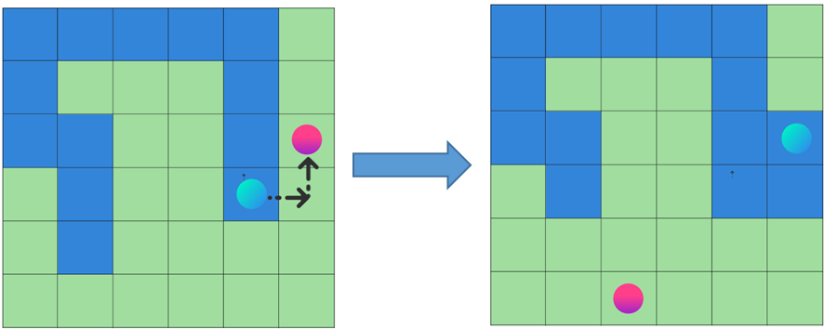
Фигура 4. Проблем със стигане до задънена улица при A*

Проектиране
За осъществяването на проекта е необходимо да се проектира и имплементира самата игра. Основните компоненти на играта „Змия“ включват:
- Основно поле – квадратна дъска с размер 20х20, половината от която е отредена за частта, в която ще се играе;
- Игрално поле - дъска с размер 10х10, която се състои от блокове с еднакъв размер;
- „ябълка“ – крайна цел на змията, което представлява блок от игралното поле, чието местоположение се избира на рандом принцип от свободните блокове от игралното поле;
- „змия“ – обект от игралното поле, който представлява последователност от блокове, които се движат, за да достигнат до целевия блок, т.е. „ябълката“
Играта е реализирана в двумерното пространство, като всяко едно нейно състояние се представя като множество координати, описващи основните обекти (ябълката и змията) в играта и тяхната текуща позиция.
Ходът на играта представлява избор на посока (наляво, надясно, нагоре или надолу) от списък с посоки, които описват движението на змията.

Реализация, тестване/експерименти

Използвани технологии, платформи и библиотеки
Изпълнението на играта става в бразузър, като за програмен език, на който да се имплементира проекта, е използван JavaScript, тъй като една от целите на проекта е добрата визуализация на хода на играта. В допълнение е използвана помощната библиотека p5.js. Средата, която е използвана при разработването, е Visual Studio Code, а тестването на проекта е направено в Google Chrome и Microsoft Edge.

Реализация и провеждане на експерименти
За реализацията на отделните обекти се използват координати и няколко допълнителни характеристики като размер, цвят и др. Създадени са отделни класове за обектите:
- Блок от игралното поле (Block)
- Ябълка (Food)
- Стената, която е по края на игралното поле с размери 10х10 (Solid)
- Змия (Snake)

При стартиране на играта змията има дължина 3 и ябълката е позиционирана някъде в игралното поле. Началното състояние на играта е представено на Фигура 5.
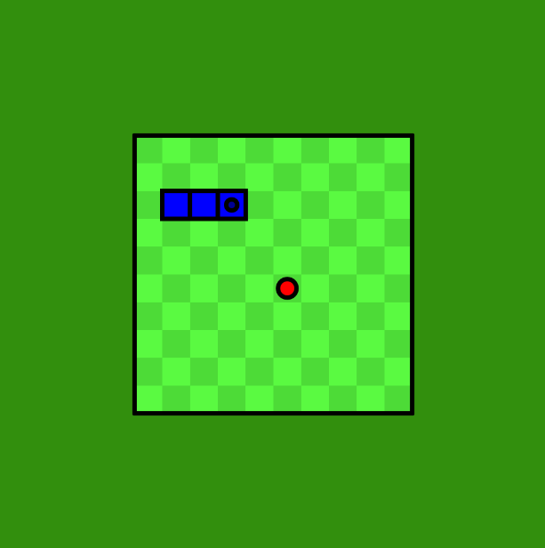
Фигура 5. Реализация на играта “Змия” в началното й състояние

Функцията в кода, която реализира алгоритъма A* за намирането на пътя, е findPath(). Тя използва приоритетна опашка, която пази всички възможни състояния за змията. За евристика е използванo Манхатаново разстояние, чрез което се определя колко близо е змията до целта. Функцията, която ни връща списък от състоянията, през които трябва да премине змията, за да стигне до ябълката, избирайки оптималния път, се използва за симулацията на движението на змията.
След реализирането на проекта алгоритъмът беше пуснат 100 пъти, като средната стойност на изядените ябълки е 33. Тъй като в началното си състояние змията е с дължина 3, това означава, че за игрално поле с размери 10х10 средната дължина, която достига змията, използвайки алгоритъма A* за намиране на път до ябълката, е 36.

Заключение
Интелигентият агент играе успешно играта „Змия“, като взима предвид колко далеч е от ябълката и текущото състояние, в което се намира, с което гарантирано намира на оптимален път към ябълката, ако такъв съществува. Текущата версия на проекта може да бъде усъвършенствана, като се използва малка модификация на алгоритъма A*, а именно А* с проверка напред, с което ще се отчитат ефектите от избрания път, след като ябълката бъде изядена. А* с проверка напред добавя проверка на следващите няколко на брой състояния от намереното от алгоритъма А*, за да се провери дали на по-късен етап няма отново да се достигне до задънена улица. По този начин змията ще се предпази от поне няколко задънени улици (ако това е възможно), като погледне напред определен брой стъпки. Проблемът със задънените улици обаче няма да бъде напълно решен, защото въпреки избягването на първата или първите няколко задънени улици, пак ще се стигне до такава.

Използвана литература
[1] Code Bullet YouTube Channel
[2] Automated Snake Game Solvers via AI Search Algorithm

